**Software requirement specification**

Version 1.0

طراحی سامانه فراگیر عملیات خودرو

نازنین زیبایی - نگار جهانبخت - ماهان زیاری - نگین یوسفی

1399.5.8

**فهرست**

**1-معرفی سیستم** 3

هدف پروژه 3

محدوده پروژه 3

**2-توصیف کلی سیستم** 4

عملکرد سیستم 4

محیط نرم افزاری 5

محیط سخت افزاری 5

کارکرد های سامانه 6

کاربران 6

**3- جزئیات پروژه** 6

امکانات 6

**4- نیازمندی های عملیاتی** 7

**5-نیازمندی های غیر عملیاتی** 7

ویژگی های کیفی 7

**دیاگرام ها** 8

**Use case Diagram:** 8

**Class Diagram** 9

**Activity Diagram** 10

**Sequence Diagram for fines** 14

**Sequence Diagram for accidents** 15

**Fine scenario Context Diagram** 16

**Level 0 Diagram** 17

**Fine registration** 18

**Crash scenario context diagram** 19

**Crash scenario level 0** 20

**Level 1 Diagram** 21

|  |  |  |
| --- | --- | --- |
| تاریخ | تغییرات ایجاد شده | نام |
| 99.5.7 | ایجاد سند و اتصال دیاگرام | نگار جهانبخت |
| 99.5.7 | اتصال دیاگرام ها | نازنین زیبایی |
| 99.5.7 | اتصال دیاگرام ها | نگین یوسفی |
| 99.5.7 | اتصال دیاگرام ها | ماهان زیاری |

# **1-معرفی سیستم**

## هدف پروژه:

هدف این پروژه ایجاد محیطی برای انجام سریع عملیات هایی مثل صدور برگه جریمه ثبت جریمه استعلام گیری از خودر و گواهینامه افراد و ثبت تصادفات و جریمه ها را توسط افسران پلیس و ایجاد ارتباط بین افسر پلیس و اداره راهنمایی و رانندگی است.

## محدوده پروژه:

امروزه با توجه به فراگیر شدن انجام امور توسط اینترنت ما به دنبال برنامه ای هستیم که قابلیت برقرای ارتباط سریع مامور راهنمایی رانندگی با پایگاه داده ها ی مختلف در اداره راهنمایی و رانندگی را توسط دستگاهی که در اختیار مامو قرار میگیرد را فراهم میکند.

از امکانات اصلی این پروزه میتوان به ضرورت مدیریت اطالاعات خودرو ها و تصادفات اشاره کرد و سیستم باید قابلیت هایی مانند ثبت و گزارش گیری اطلاعات خودرو جریمه ها و تصادفات را توسط برقراری ارتباط صوتی و متنی دارا باشد.

# **2-توصیف کلی سیستم**

## عملکرد سیستم:

عملکرد این سیستم به گونه ای است که یک دستگاه سخت افزاری که قابلیت هایی که در بخش قبل ذکر شد را دارا میباشد در اختیار افسر پلیس قرار میگیرد و همچنین به هر مامور یک نام کاربری و رمز داده میشود که باید در محافظت از آن کوشا باشند

هنگام وقوع یک حادثه اعم از تصادف و یا ثبت جریمه افسر موظف است ابتدا با دستگاه به سیستم کلی اداره راهنمایی و رانندگی متصل شود سپس با استفاده از پایگاه داده های موجود برای وسایل نقلیه و گواهینامه ها از گواهینامه و خودرو های اشخاص استعلام گیری کند چنانچه هر یک از این دو گزینه معتبر نبودند افسر مربوطه باید آنها را ضبط کند و ماشین به پارکینگ منتقل شود و در صورت معتبر بودن هردو عامل مامور میتواند با انتخاب انجام عملیات مورد نظر نظیر درخواست برای ثبت تصادف و یا جریمه توسط دستگاه مذکور به امور رسیدگی کند و در نهایت برای پایان کار تمامی اطلاعاتی که توسط افسر در سیستم بارگزاری شدند باید به پایگاه داده های مخصوص خود اضافه شوند پس در پایان هر عملیاتی ما به روز شدن پایگاه داده های موجود در سیستم راهنمایی رانندگی را داریم

و در حین انجام هر مرحله ای اگر دستگاه با خطایی مواجه شد عملیات باید از ابتدا انجام شوند.

## محیط نرم افزاری:

رابط کاربری این نرم افزار باید به گونه ای طراحی شود که قابل استفاده برای تمام افراد باشد به زبان دیگر محیط نرم افزاری ساده طراحی شود و نرم افزار حداقل تعداد خطا را داشته باشد .

همچنین متخصصان نرم افزاری باید برای رفع هر مشکلی در دسترس باشند.

## محیط سخت افزاری:

این پروژه میتواند در قالب یک برنامه برای گوشی های هوشمند طراحی شود همچنین میتواند دستگاه مختص به خود را نیز داشته باشد.

قابلیت های سخت افزاری مورد نیاز برای این پروژه عبارتند از : اتصال دائمی به اینترنت ، صفحه کیبرد برای برقراری ارتباط متنی ، میکروفون برای برقراری ارتباط صوتی و برای ثبت دقیق محل حاثه و همچنین کنترل ماموران مربوطهGPS

## کارکرد های سامانه:

برای سیستم ثبت تصادف اطلاعاتی مانند ثبت خسارت های وارد شده، اطلاعات اتومبیل ها ، اطلاعات اشخاص، کروکی تصادف، تاریخ تصادف و... باید همگی در سیستم ثبت شوند و در صورت لزوم در اختیار طرفین نیز قرار بگیرد.

برای سیستم ثبت جریمه پس از اعتبار سنجی اتومبیل و شخص فرمی به صورت آنلاین و یا چاپ شده باید در اختیار افسر قرار بگیرد که اطلاعات مربوطه در آن ثبت شود و در نهایت کلیه اطلاعات در پایگاه داده راهنمایی و رانندگی ثبت شود.

## کاربران:

ماموران پلیس که به طور کامل با عملکرد دستگاه آشنایی دارند.

کارمندان مرکز راهنمایی رانندگی

افراد تصادف کرده و یا جریمه شده

# **3- جزئیات پروژه**

## امکانات:

* Log in
* سرچ کردن اطلاعات مورد نیاز
* امکان ثبت اطلاعات شخصی افسران پلیس در پروفایل شخصی آنها
* امکان گزارش گیری برای افسران پلیس بر اساس شماره پلاک ماشین و نام و نام خانوادگی افراد
* امکان ثبت گزارش

# **4- نیازمندی های عملیاتی**

برنامه امکان ایجاد کاربران جدید را برای افسر های تازه وارد در هر زمان داشته باشد

# **5-نیازمندی های غیر عملیاتی**

## ویژگی های کیفی:

* قابلیت دسترسی سریع : هر مامور در هر زمان و مکانی باید بواند به سیستم متصل شود و امور مربوط به اجرای قانون را انجام دهد.
* کارایی: مامور باید به موقع به داده های مورد نظر دست پیدا کند و ثبت داده هایی مثل جریمه و تصادف بلافاصله در سیستم انجام بگیرد. زمان پاسخ دهی محدود باشد و کار با نرم افزار مربوطه آسان باشد و نرم افزار کمترین حد خطا نشان دادن را داشته باشد.
* امنیت سیستم: هرگونه ضعف در سیستم امنیتی میتواند منجر به سو استفاده های جبران ناپذیری شود لذا سیستم چه از سمت سرویس دهندگان چه از جانب اداره پلیس باید از امنیت بالایی برخورداد باشد. اطالاعات همگی باید در قالب HTTPS ارسال شوند و از پروتکل SSH برای اتصال به دستگاه استفاده شود که امنیت کافی فراهم شود.

# **دیاگرام ها**

## **Use case Diagram:**

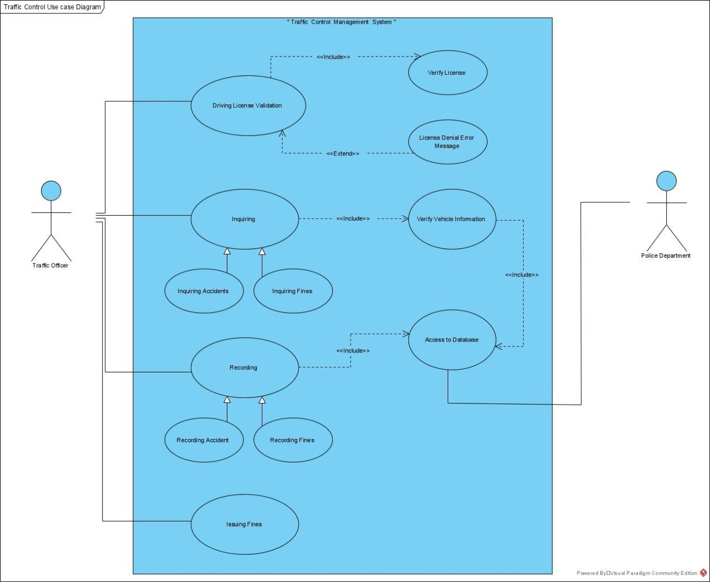

## **Class Diagram**

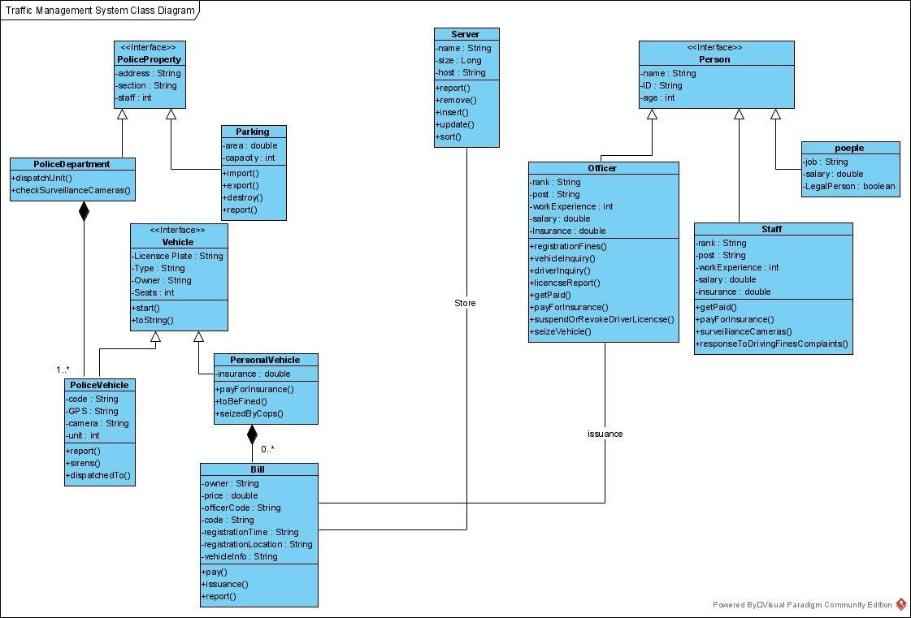

## **Activity Diagram**

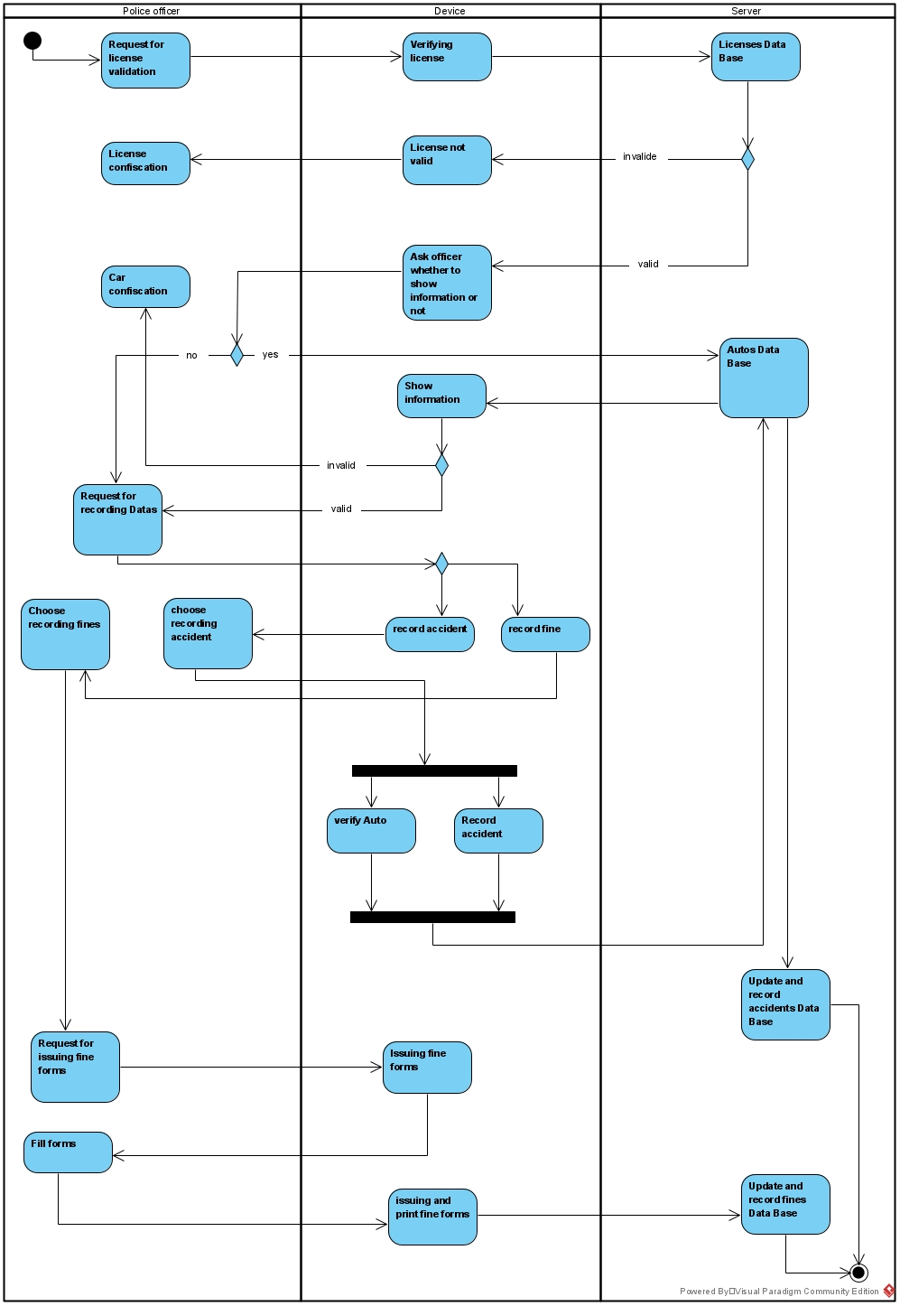

Validation activity diagram

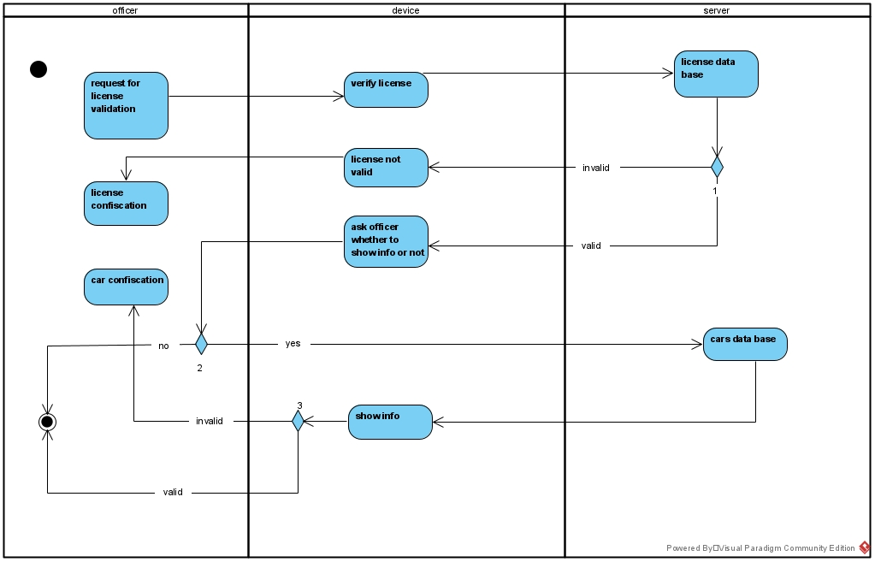

Accident activity diagram



Fine activity diagram

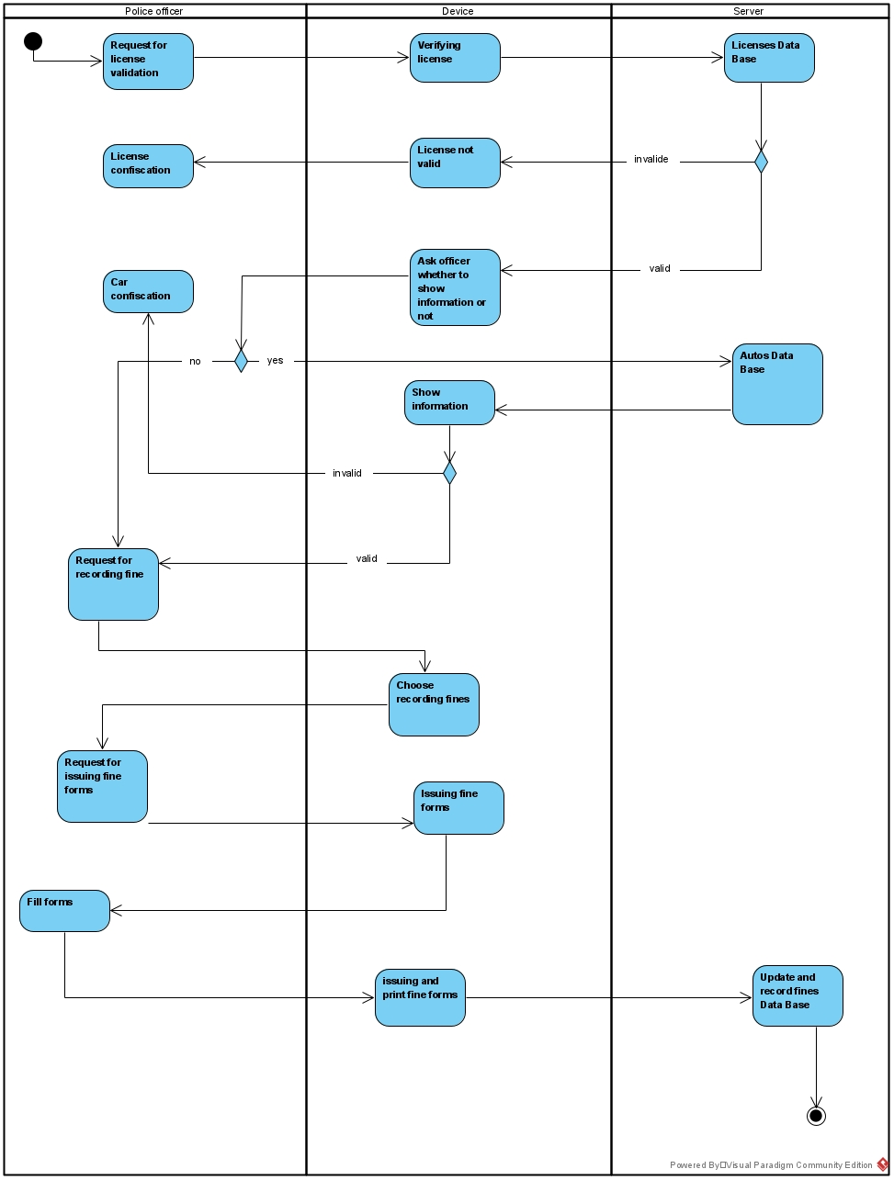

## **Sequence Diagram for fines**

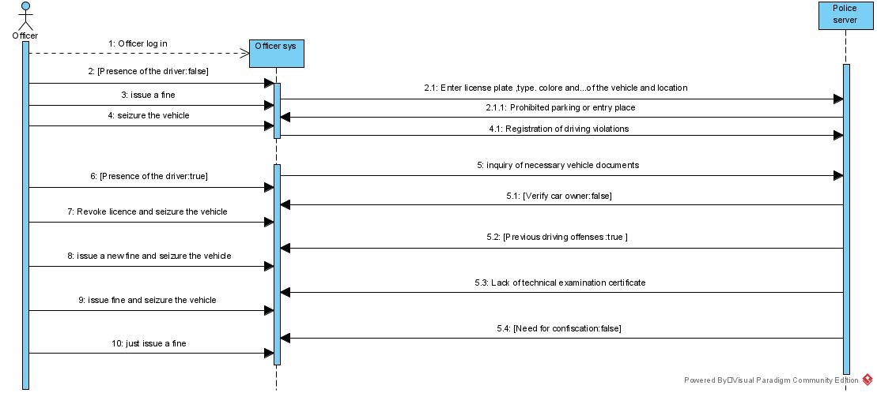

## **Sequence Diagram for accidents**

## **Fine scenario Context Diagram**

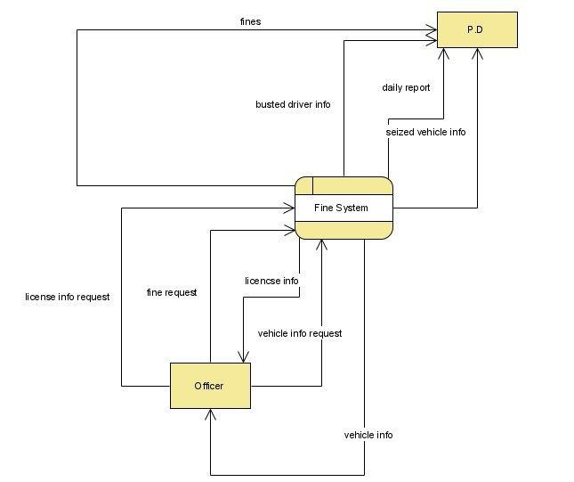

## **Level 0 Diagram**

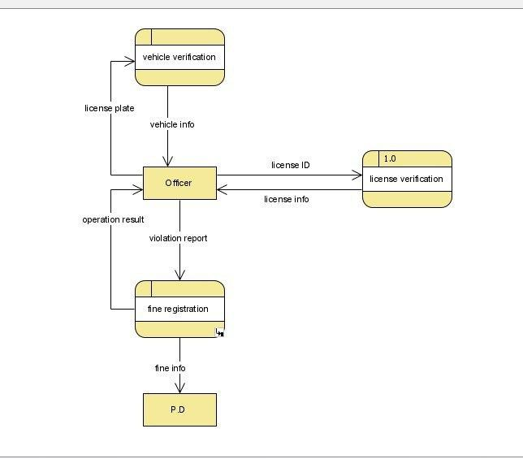

By Mahan

## **Fine registration**

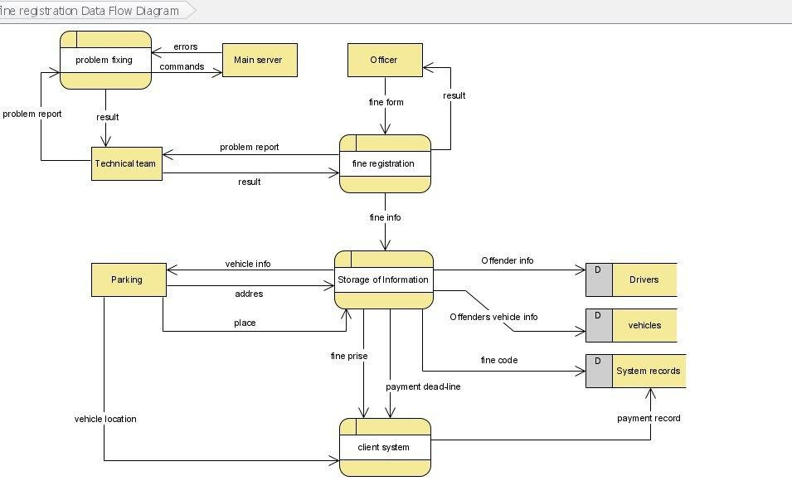

## **Crash scenario context diagram**

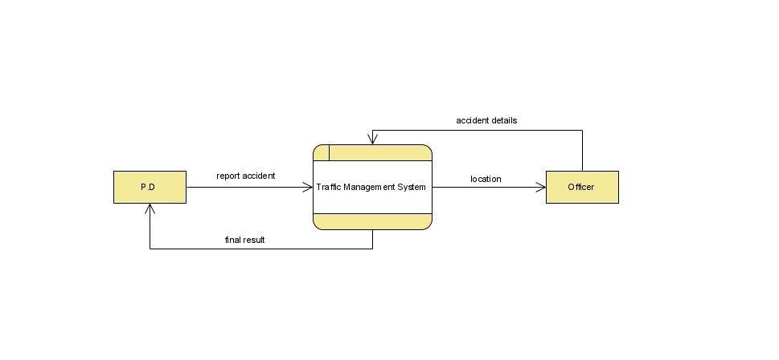

## **Crash scenario level 0**

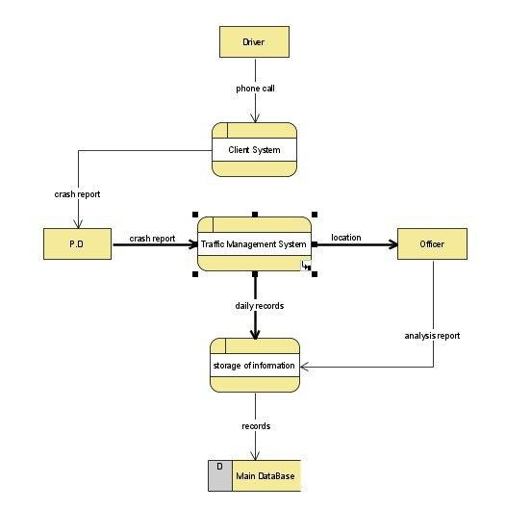

## **Level 1 Diagram**

## 